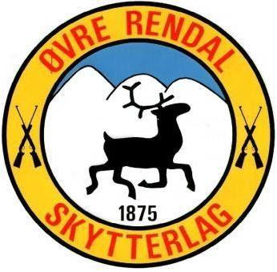
Årsmøte i Øvre Rendal skytterlag
Tirsdag 23. november 2021 kl 19.00
på skytterhuset
Saksliste:
- Godkjennelse av møteinnkalling.
- Valg av ordstyrer og referent.
- Valg av 2 stk til å skrive under protokollen.
- Årsmelding fra styret.
- Årsmelding fra ungdomsutvalget.
- Regnskap.
- Medlemskontingent og treningsavgift 2022.
- Utleiepriser 2022.
- Framtidig drift og aktivitet (diskusjon).
- Aktivitetsplan og terminliste for 2022.
- Innkommende saker.
- Valg og godtgjørelser.
- Budsjett 2022.
- Deltagelse på ombudsmøte 2021.
- Avslutning med utdeling av medaljer og pokaler.

Saker som ønskes behandlet på årsmøte må være styret i hende senest fredag 12. november 2021, sendes pr mail på (ovre-rendal@skytterlag.no).
Frasigelse av verv må være valgkomiteens leder Knut Arild Nordseth i hende senest mandag 8. november 2021, sendes pr mail på (knuta.nordseth@gmail.com).

Vel møtt

